1.1.4地面端链路模拟系统
地面端链路模拟系统是一套面向航空通信链路仿真验证的综合测试平台，主要用于对空地数据传输协议、链路切换机制及相关通信行为进行模拟、测试与评估。系统能够对VDL M2、LDACS、卫星通信、ATG、AeroMACS等多种航空通信链路进行统一仿真，覆盖物理层特性、协议交互、网络行为及多链路协同过程，并支持起飞、巡航、进近、降落等典型飞行阶段的场景化测试，为航空通信设备研发、系统集成验证及相关试验提供仿真验证平台。
地面端链路模拟系统由硬件平台和软件功能模块两部分组成，其中软件功能模块主要包括场景化测试套件、多链路协同仿真引擎、故障注入、物理特性模拟、多用户接入和地面网络交互等部分。系统采用分层解耦设计，实现数据、模型与能力的分层组织和协同运行，其总体分层架构如下图所示。
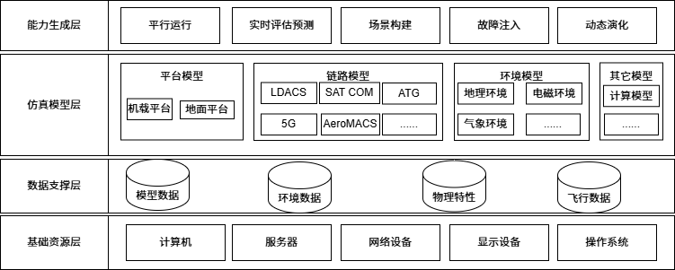
图1 地面端链路模拟系统分层架构图
其中，基础资源层主要提供系统运行所需的计算机、服务器、网络设备、显示设备及操作系统等基础环境；数据支撑层主要提供模型数据、环境数据、物理特性和飞行数据等基础数据资源；仿真模型层主要包括平台模型、链路模型、环境模型及其他计算模型；能力生成层则在前述资源和模型基础上实现平行运行、实时评估预测、场景构建、故障注入和动态演化等系统能力。
a) 基本信息
产地来源及型号：国内具备研发能力的研制供应商（定制开发）。
数量：1套
价格：待定
b) 详细参数
地面端链路模拟系统采用基于CPCI扩展的工业化硬件架构，具备较好的系统集成能力、扩展能力和工程适应性。系统支持对VHF Mode 2、LDACS、卫星通信、ATG和AeroMACS等多种航空通信链路进行统一模拟，可实现对通信链路物理层特性、协议交互过程及网络行为的综合仿真。系统主要技术参数如下表所示。
表1 地面端链路模拟系统主要技术参数
类别 | 参数
CPU | Intel i7-4700
内存 | 16G
存储 | 500G
扩展协议 | CPCI
扩展槽尺寸 | CPCI 3U
接口 | 一路VGA
 | 8个USB2.0
 | 3个USB3.0
 | 4路RS232
CPCI扩展槽1 | 4个千兆网口
CPCI扩展槽2 | 8个RS232
CPCI扩展槽3 | 8个RS422
CPCI扩展槽4 | 16R16T ARINC429
CPCI扩展槽5 | 48路离散量输入
CPCI扩展槽6 | 18路的模拟量信号输入
系统 | Linux
供电 | AC220V
尺寸 | 3U
环境参数 | 工作温度：-20°C ~ +85°C；
 | 存储温度：-55°C ~ +85°C；
 | 湿度：5%~95%（不凝露）
c) 技术能力
地面端链路模拟系统具备多模态异构航空通信链路的一体化仿真能力，可对多种航空通信体制进行并行加载、协同建模和实时调度，形成覆盖物理层、协议层和网络层的全链路测试能力。系统可针对起飞、巡航、进近和降落等典型飞行阶段构建场景化测试环境，模拟多普勒效应、多径效应、误码、丢包、时延、抖动和往返时间等关键链路特性，并支持基于场景关联的故障注入和多维度影响评估。依托多链路协同仿真引擎，系统能够实现协议动态重构、实时参数注入和跨链路资源调度，支持多用户并发接入、地面网络交互和异构协议跨域适配，满足航空通信协议验证、链路切换测试和系统联调等应用需求。d) 已有基础及购买的必要性
地面端链路模拟系统是空地数据传输验证环境中的关键测试设备，主要用于支撑多链路协议交互、链路切换机制及地面网络协同过程的验证。随着空地数据传输系统复杂度不断提升，相关验证工作不仅需要覆盖单一链路通信能力，还需要对多种航空通信链路之间的切换逻辑、协议适配关系及复杂场景下的网络行为进行综合测试。若缺少地面端链路模拟系统，相关验证工作将难以在实验室环境下有效复现多链路并行运行、链路动态切换和地面网络交互等关键过程，从而制约空地传输系统的联调验证与工程应用评估。根据相关机型航电试验经验，国内已具备相应研发能力的研制供应商，设备采购与研制风险总体可控。因此，建设地面端链路模拟系统，是支撑多链路通信协议与切换机制验证、保障相关航电系统联试工作顺利开展的重要条件。
1.1.5 航空通信场景建模与仿真系统
航空通信场景建模与仿真系统是一套面向空地健康管理数据传输过程建模、仿真与验证的综合支撑平台，主要用于对航路、终端区及机场区域等典型航空运行场景下的通信特性进行建模分析，并依据用户配置生成可动态调整的仿真场景参数。系统能够模拟飞行全过程中的健康管理数据传输过程，对不同通信场景下的数据传输特性、链路状态及事件触发过程进行实时仿真与控制，为空地数据传输协议验证、链路切换机制设计、系统集成测试及相关试验提供仿真支撑。
航空通信场景建模与仿真系统总体由场景建模子系统、信道仿真子系统和事件引擎子系统等部分组成，可实现通信地面基础设施分布建模、飞行轨迹建模、业务数据传输特性建模、信道传输特性仿真以及事件触发控制等功能。为实现数据、模型与能力的统一组织和协同运行，系统可采用分层解耦架构进行设计，其总体分层架构如下图所示。
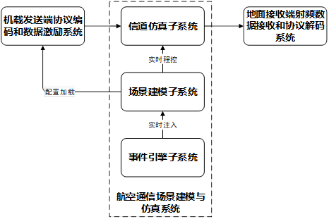
图2 航空通信场景建模与仿真系统

a) 基本信息

产地来源及型号：国内具备研发能力的研制供应商（定制开发）。

数量：1套。

价格：待定。

b) 详细指标

航空通信场景建模与仿真系统面向航空通信场景建模与健康管理数据传输仿真需求进行设计，可覆盖航路、终端区和机场区域等典型飞行通信场景，具备较好的场景覆盖能力、参数配置能力和实时仿真能力。系统支持对通信距离、高度范围、传输时延、吞吐量、丢包率、仿真节点规模及事件响应性能等关键指标进行建模与仿真，可根据用户配置生成场景参数，并通过远程控制方式对联试设备进行实时动态调整，以模拟飞行全过程中的健康管理数据传输过程。其主要技术指标如下表所示。
表2 航空通信场景建模与仿真系统主要技术指标
类别 | 主要技术指标
仿真场景覆盖范围 | 航路、终端区、机场区域
航路通信场景 | 高度3000–12000m，通信距离≤400km
终端区通信场景 | 高度500–3000m，通信距离≤100km
机场区域通信场景 | 高度0–500m，通信距离≤20km
时延模型 | 1–500ms可调
吞吐量 | 1kbps–100Mbps可调
丢包率 | 0–20%可配置
仿真规模 | 支持同时模拟≥100架飞机节点
地面站节点规模 | ≥20个
故障注入延迟 | ≤50ms
场景切换时间 | ≤1s

c) 技术能力

航空通信场景建模与仿真系统具备面向典型航空运行环境的场景建模与信道仿真能力，能够对航路、终端区及机场区域的通信地面基础设施分布、飞行轨迹、速度参数和业务数据传输特性进行建模分析，并形成可供仿真运行调用的场景参数。系统依托信道仿真子系统，可对LDACS、VDL M2、5G AeroMACS、5G ATG及其他自定义信道的传输时延、实时吞吐速率和丢包率等关键特性进行动态仿真，模拟不同信道质量下的无线通信传输性能。同时，系统具备事件触发与故障注入能力，可在仿真运行过程中通过人为注入或随机注入方式触发故障报文生成、链路断开等事件，从而支撑空地数据传输协议验证、链路切换测试及系统联试验证等应用需求。

d) 已有基础及购买的必要性
航空通信场景建模与仿真系统是空地健康管理数据传输验证环境中的基础支撑系统，主要用于构建飞行全过程中的通信场景、生成信道仿真参数，并为相关联试设备提供可配置、可复现、可动态调整的场景输入。空地健康管理数据传输过程具有明显的场景相关性，在航路、终端区和机场区域等不同运行环境下，通信距离、传输时延、吞吐能力、丢包特性及链路状态均存在显著差异。若缺少统一的场景建模与仿真能力，则难以在实验室条件下真实反映飞行全过程中的通信环境变化，也难以有效支撑业务数据传输特性分析、信道环境重构和联试验证工作的开展。
目前，现有PHM功能集成验证体系对空地传输过程中的场景化建模、动态信道仿真和事件驱动验证支撑仍相对不足，尚不能完全满足全过程、多场景和参数化验证需求。根据相关机型航电试验经验，国内已具备相应研发能力的研制供应商，设备采购与研制风险总体可控。因此，建设航空通信场景建模与仿真系统，对于提升空地健康管理数据传输验证的真实性、完整性和可重复性，支撑相关联试系统开展全过程仿真验证，具有重要的工程应用价值。

